Администрация муниципального района
«Петровск-Забайкальский район»

ПОСТАНОВЛЕНИЕ

31 июля 2019 года № 537
г. Петровск-Забайкальский

Об утверждении реестра, схем размещения мест (площадок) накопления твердых коммунальных отходов, расположенных на территории сельских поселений, входящих в состав муниципального района «Петровск-Забайкальский район»

Руководствуясь Федеральным законом от 06 октября 2003 года № 131-ФЗ «Об общих принципах организации местного самоуправления в Российской Федерации», в соответствии с частями2,3 статьи 8, пунктом 4 статьи 13.4 Федерального закона от 24 июня1998 года № 89-ФЗ «Об отходах производства и потребления», Правилами обустройства мест (площадок) накопления твердых коммунальных отходов и ведения их реестра, утверждённых постановлением Правительства Российской Федерации от 31августа 2018года № 1039, Администрация муниципального района «Петровск-Забайкальский район» п о с т а н о в л я е т:
- Утвердить реестр мест (площадок) накопления твердых коммунальных отходов, расположенных на территории сельских поселений, входящих в состав муниципального района «Петровск-Забайкальский район» (приложение № 1).
- Утвердить схемы размещения мест (площадок) накопления твердых коммунальных отходов, расположенных на территории сельских поселений, входящих в состав муниципального района «Петровск-Забайкальский район» (приложение № 2).
- Считать утратившим силу постановление Администрации муниципального района «Петровск-Забайкальский район» от 07 марта 2019 года № 139 «Об утверждении реестра, схем размещения мест (площадок) накопления твердых коммунальных отходов, расположенных на территории сельских поселений, входящих в состав муниципального района «Петровск-Забайкальский район».
- Настоящее постановление опубликовать на информационном стенде муниципального района «Петровск-Забайкальский район» по адресу: Забайкальский край, г. Петровск-Забайкальский, ул. Горбачевского,19 и обнародовать на официальном сайте органов местного самоуправлении муниципального района.
5. Настоящее постановление вступает в силу после официального опубликования.
6. Контроль за исполнением настоящего постановления оставляю за собой.

И.о.Главы муниципального района Н.В. Горюнов

ПРИЛОЖЕНИЕ № 1
к постановлению Администрации
муниципального района
«Петровск-Забайкальский район»
31 июля 2019 года № 537

Реестр мест (площадок) накопления твердых коммунальных отходов (ТКО), расположенных на территории сельских поселений, входящих в состав муниципального района «Петровск-Забайкальский район»

№ п/п | Данные о нахождении мест (площадок) накопления ТКО | Данные об источниках образования ТКО | Собственник места (площадки) накопления ТКО, ОГРН, юридический адрес, фактический адрес | Данные о технической характеристике мест (площадок) накопления ТКО
 |  |  |  | кол-во контейнеров, шт. | объем контейнера, м3 | наличие ограждения (материал | площадь площадки (кв.м)/ используемое покрытие
1 | с. Баляга, ул. Шоссейная, д. 3а | с. Баляга, ул. Шоссейная, д. 3а, д. 3б, д.4а, 4б | Администрация сельского поселения «Балягинское»  1057538004864  673020 Забайкальский край, Петровск-Забайкальский район, п. Баляга  ул. Клубная, д.7,  тот же | 5 | 0,75 | металлический сайдинг | 6 кв.м/ грунтовая площадка
2 | с. Баляга, ул. Шоссейная, д. 6 | с. Баляга, ул. Шоссейная, д. 6а, д. 6б, д.4в | Администрация сельского поселения «Балягинское»  1057538004864  673020 Забайкальский край, Петровск-Забайкальский район, п. Баляга  ул. Клубная, д.7,  тот же | 4 | 0,75 | металлический сайдинг | 5 кв.м/ грунтовая площадка
3 | с. Баляга, ул. Строительная, д.40а | с. Баляга, ул. Строительная, д.40а | Администрация сельского поселения «Балягинское»  1057538004864  673020 Забайкальский край, Петровск-Забайкальский район, п. Баляга  ул. Клубная, д.7,  тот же | 2 | 0,75 | металлический сайдинг | 2,5 кв.м/ грунтовая площадка
4 | с. Тарбагатай, ул. 40 лет Победы, дом 3 | с. Тарбагатай, ул. 40 лет Победы, д.1, д.3, д. 5 | Администрация сельского поселения «Тарбагатайское»  1057538004897  673040 Забайкальский край, Петровск-Забайкальский район с. Тарбагатай  ул. Кооперативная, д.57  тот же | 4 | 0,75 | - | 5 кв.м/ грунтовая площадка
5 | с. Тарбагатай, ул. 40 лет Победы, дом 7 | с. Тарбагатай, ул. 40 лет Победы, д.7, д.9 | Администрация сельского поселения «Тарбагатайское»  1057538004897  673040 Забайкальский край, Петровск-Забайкальский район с. Тарбагатай  ул. Кооперативная, д.57  тот же | 4 | 0,75 | - | 5 кв.м/ грунтовая площадка

ПРИЛОЖЕНИЕ № 2
к постановлению Администрации
муниципального района
«Петровск-Забайкальский район»
31 июля 2019 года № 537

Схемы размещения мест (площадок) накопления твердых коммунальных отходов (ТКО), расположенных на территории сельских поселений, входящих в состав муниципального района «Петровск-Забайкальский район»

№ | Данные о нахождении мест (площадок) накопления ТКО | Данные об источниках образования ТКО | Схема №
1 | с. Баляга, ул. Шоссейная, д. 3а | с. Баляга, ул. Шоссейная, д. 3а, д. 3б, д.4а, 4б | 1
2 | с. Баляга, ул. Шоссейная, д. 6а | с. Баляга, ул. Шоссейная, д. 6а, д. 6б, д.4в | 2
3 | с. Баляга, ул. Строительная, д. 40а | с. Баляга, ул. Строительная, д.40а | 3
4 | с. Тарбагатай, ул. 40 лет Победы, дом 3 | с. Тарбагатай, ул. 40 лет Победы, д.1, д.3, д. 5 | 4
5 | с. Тарбагатай, ул. 40 лет Победы, дом 9 | с. Тарбагатай, ул. 40 лет Победы, д.7, д.9 | 5

Схема расположения №1
контейнерной площадки, расположенной по адресу: 673040, Российская Федерация, Забайкальский край,
Петровск-Забайкальский р-н, Баляга с, Шоссейная ул., д.3а
система координат МСК-75

Геоданные
№  п/п | Имя  точки | X, м | Y, м | Дирекцион.  угол | S, м
:ЗУ1
1 | н5 | 559 737,23 | 1 240 213,09
 |  |  |  | 159° 8,7' | 2,00
2 | н6 | 559 735,36 | 1 240 213,81 | 159° 8,7' | 2,00
 |  |  |  | 69° 8,7' | 6,00
3 | н7 | 559 737,50 | 1 240 219,41 | 69° 8,7' | 6,00
 |  |  |  | 339° 8,7' | 2,00
4 | н8 | 559 739,37 | 1 240 218,70 | 339° 8,7' | 2,00
 |  |  |  | 249° 8,7' | 6,00
1 | н5 | 559 737,23 | 1 240 213,09 | 249° 8,7' | 6,00

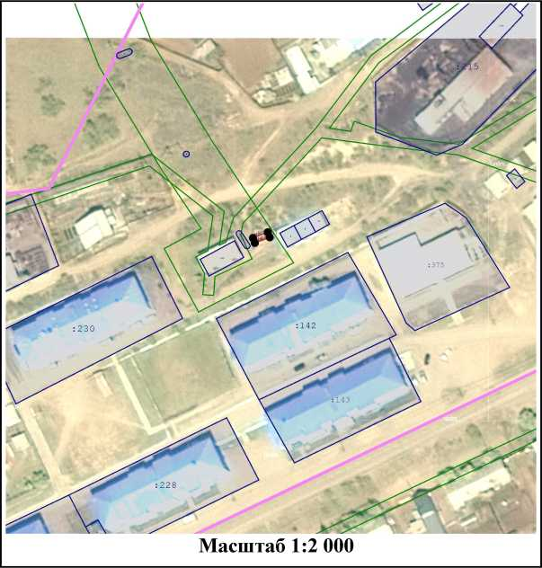

Схема расположения №2
контейнерной площадки, расположенной по адресу: 673040, Российская Федерация, Забайкальский край,
Петровск-Забайкальский р-н, Баляга с, Шоссейная ул., д.6а
система координат МСК-75

Геоданные

№  п/п | Имя  точки | X, м | Y, м | Дирекцион.  угол | S, м
:ЗУ1
1 | н1 | 559 532,18 | 1 239 996,21
 |  |  |  | 148° 14,4' | 2,00
2 | н2 | 559 530,48 | 1 239 997,26 | 148° 14,4' | 2,00
 |  |  |  | 58° 14,4' | 6,00
3 | н3 | 559 533,63 | 1 240 002,37 | 58° 14,4' | 6,00
 |  |  |  | 328° 14,4' | 2,00
4 | н4 | 559 535,34 | 1 240 001,31 | 328° 14,4' | 2,00
 |  |  |  | 238° 14,4' | 6,00
1 | н1 | 559 532,18 | 1 239 996,21 | 238° 14,4' | 6,00

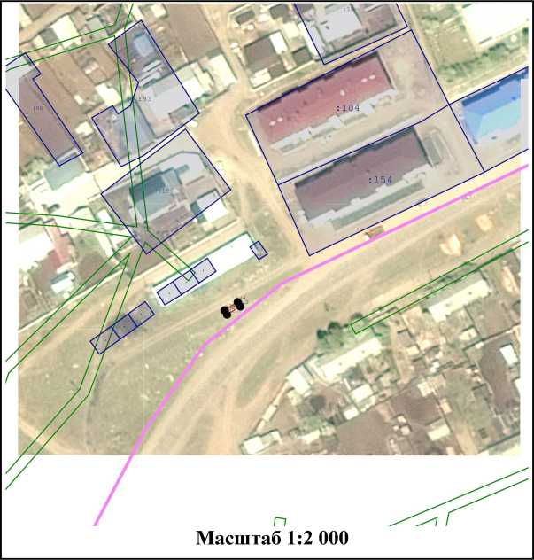

Схема расположения № 3
контейнерной площадки, расположенной по адресу: 673040, Российская Федерация, Забайкальский край,
Петровск-Забайкальский р-н, Баляга с, Строительная ул., д.40а
система координат МСК-75

Геоданные

№  п/п | Имя  точки | X, м | Y, м | Дирекцион.  угол | S, м
:ЗУ1
1 | н1 | 557 352,91 | 1 242 187,59
 |  |  |  | 178° 18,9' | 2,00
2 | н2 | 557 350,91 | 1 242 187,64 | 178° 18,9' | 2,00
 |  |  |  | 88° 18,9' | 3,00
3 | н3 | 557 351,00 | 1 242 190,64 | 88° 18,9' | 3,00
 |  |  |  | 358° 18,9' | 2,00
4 | н4 | 557 353,00 | 1 242 190,58 | 358° 18,9' | 2,00
 |  |  |  | 268° 18,9' | 3,00
1 | н1 | 557 352,91 | 1 242 187,59 | 268° 18,9' | 3,00

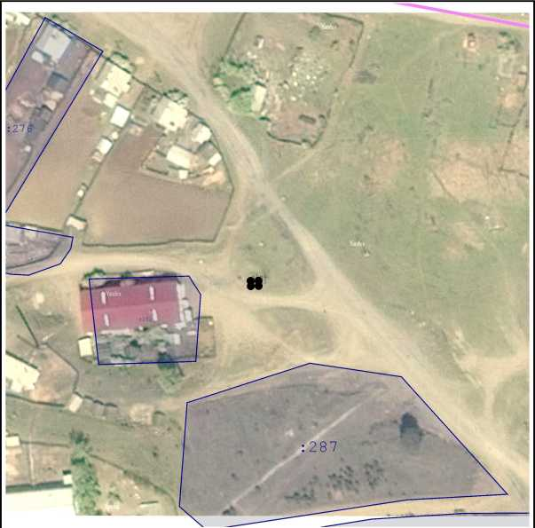
Масштаб 1:2 000

Схема расположения № 4
контейнерной площадки, расположенной по адресу: 673040, Российская Федерация, Забайкальский край,
Петровск-Забайкальский р-н, Тарбагатай с, 40 лет Победы ул., д.3
система координат МСК-75

Геоданные
№  п/п | Имя  точки | X, м | Y, м | Дирекцион.  угол | S, м
:ЗУ1
1 | н1 | 561 062,69 | 1 254 467,88
 |  |  |  | 159° 40,6' | 2,00
2 | н2 | 561 060,82 | 1 254 468,57 | 159° 40,6' | 2,00
 |  |  |  | 69° 40,6' | 6,00
3 | н3 | 561 062,90 | 1 254 474,20 | 69° 40,6' | 6,00
 |  |  |  | 339° 40,6' | 2,00
4 | н4 | 561 064,77 | 1 254 473,50 | 339° 40,6' | 2,00
 |  |  |  | 249° 40,6' | 6,00
1 | н1 | 561 062,69 | 1 254 467,88 | 249° 40,6' | 6,00

масштаб 1:2000

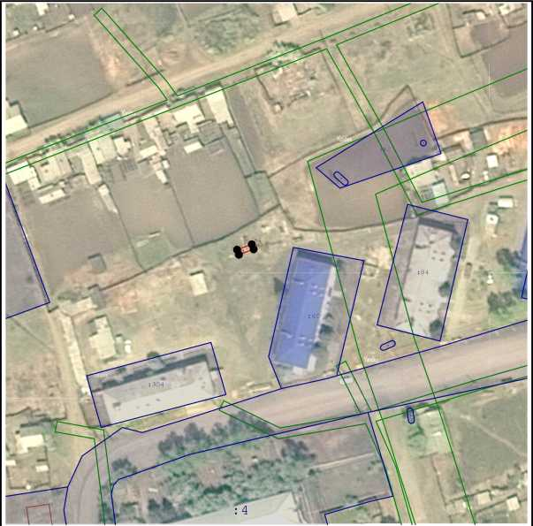

Схема расположения № 5
контейнерной площадки, расположенной по адресу: 673040, Российская Федерация, Забайкальский край,
Петровск-Забайкальский р-н, Тарбагатай с, 40 лет Победы ул., д.9
система координат МСК-75
Геоданные
№  п/п | Имя  точки | X, м | Y, м | Дирекцион.  угол | S, м
:ЗУ1
1 | н5 | 561 108,24 | 1 254 631,92
 |  |  |  | 166° 18,2' | 2,00
2 | н6 | 561 106,30 | 1 254 632,40 | 166° 18,2' | 2,00
 |  |  |  | 76° 18,2' | 8,73
3 | н7 | 561 108,37 | 1 254 640,88 | 76° 18,2' | 8,73
 |  |  |  | 346° 18,2' | 2,00
4 | н8 | 561 110,31 | 1 254 640,40 | 346° 18,2' | 2,00
 |  |  |  | 256° 18,2' | 8,73
1 | н5 | 561 108,24 | 1 254 631,92 | 256° 18,2' | 8,73

